Federação de Cooperativas da Agricultura Familiar e Economia Solidária do Estado do Rio Grande do Norte –UNICAFES/RN
Programa de Educação do Cooperativismo Solidário Jovem - PECSOL JOVEM

PROJETO DE VIDA JOVEM

FORTALECIMENTO DO COLETIVO ESTADUAL DE JUVENTUDES DA UNICAFES/RN

ÁTALO DA SILVA SOUZA
ANDREZA MARIA DA SILVA
AUGUSTO FERNANDO DO NASCIMENTO
AMANDA THAÍS FERREIRA DA SILVA
EDUARDO COSTA
JANIKELE MATIAS DE MELO
MARIA SILVANA TORRES
MICHELE SANTOS OLIVEIRA
LUCAS HENRIQUE SILVA DE SOUZA
SAULO LUIS DA COSTA FIRMINO
JOSÉ RAFAEL DA SILVA PEREIRA
RYLDSONN DE FREITAS FERREIRA
RANIELE ALCÂNTARA DA SILVA
YASMIN EDIGLECIA OLIVEIRA FREIRE
CATIANE RODRIGUES DA SILVA
JOSUÉ IRINEU

Brasília-DF
2021

Projeto de vida Jovem apresentado à Federação de Cooperativas da Agricultura Familiar e Economia Solidária do Estado do Rio Grande do Norte – FECAFES, como forma de Trabalho de Conclusão de Curso do Programa de Educação do Cooperativismo Solidário Jovem - PECSOL JOVEM, como requisito parcial de avaliação.

Brasília-DF
2021

AGRADECIMENTOS

Agradecemos a UNICAFES NACIONAL, através da Secretaria de Juventude por nos dar a oportunidade de participação do PECSOL. Estendemos os agradecimentos a UNICAFES/RN e as suas Cooperativas filiadas: COOPERXIQUE, COOPAPI, COODERG, COOPABEV, COOPERCACHO e a COOAFAP. Também temos a agradecer as Associações, Coletivos, Grupos de juventude e Movimentos Sociais, a exemplo da CONTAG – Confederação Nacional dos Trabalhadores Rurais Agricultores e Agricultores Familiares, a FETARN– Federação dos Trabalhadores Rurais Agricultores e Agricultoras Familiares do Estado do Rio Grande do Norte, a FETRAF - Federação dos Trabalhadores e Trabalhadoras na Agricultura Familiar do Rio Grande do Norte. Enfim, agradecemos ao TRIAS BRASIL e a UNIVERSIDADE DE BRASILIA pelo apoio.

DEDICATÓRIA

Dedicamos a toda a juventude Brasileira presente no cooperativismo solidário que foi conectada através do PECSOL JOVEM e suas turmas estaduais, aos facilitadores(as), em especial a nossa facilitadora Raniele Alcântara pelo envolvimento, as cooperativas que fazemos parte.

RESUMO
.

LISTA DE SIGLAS

LISTA DE FIGURAS

SUMÁRIO

1 | INTRODUÇÃO | 1
2 | CARTA DE RECOMENDAÇÃO
3 | QUESTÃO-PROBLEMA
4 | OBJETIVOS
4.1 | Objetivo Geral
4.2 | Objetivos Específicos
5 | JUSTIFICATIVA
6 | CARACTERIZAÇÃO DO LÓCUS INVESTIGADO
7 | LOCALIZAÇÃO E ABRANGÊNCIA
7.1 | Aspectos Educacionais
7.2 | Aspectos Políticose Sociais
7.3 | Aspectos Econômicos
7.4 | Aspectos Ambientais
7.5 | Aspectos Culturais
8 | METODOLOGIA
8.1 | Diagnóstico
8.2 | Planejamento
8.3 | Execução
8.4 | Avaliação
9 | RECURSOS ULTILIZADOS
10 | IMPACTOS E RESULTADOS ESPERADOS
11 | CONSIDERAÇÕES FINAIS
 | REFERÊNCIA BIBLIOGRÁFICA
 | APÊNDICES
 | ANEXOS

1 - INTRODUÇÃO
Este trabalho é fruto de uma articulação coletiva que nasce no coletivo nacional de juventudes da UNICAFES, ao sonhar e construir esta proposta que foi o Programa de Educação do Cooperativismo Solidário - PECSOL JOVEM, que mobilizou jovens no Brasil inteiro para colocarem em ênfase suas pautas e com isso incidir politicamente nas nossas cooperativas, associações, grupos, coletivos e empreendimentos de juventude diversos.
No Estado do Rio Grande do Norte, pouco se tinha conhecimento de iniciativas de fortalecimento da juventude cooperativista e com isso, o PECSOL traz um elemento mobilizador essencial que fez com que através das mobilizações, buscássemos identificar os jovens em potencial para estarem participando dessa formação.
A turma do PECSOL Jovem RN, é composta por jovens de 10 cidades, sendo; Mossoró, Natal, Apodi, Tibau, Pureza, Lagoa de Pedras, Guamaré, Campo Redondo, São Miguel do Gostoso, Jaçanã etc. Cidades essas que estão em territórios (Açu-Mossoró, Sertão do Apodi, Trairi, Mato Grande, Terras Potiguaras) que possuem identidades parecidas, porém com territorialidades tão diversas. Dentre este público encontra-se jovens de 6 cooperativas filiadas a UNICAFES/RN, e os demais de experiências como jovens do Ousadia Juvenil, Associação Agrofito e FETARN. Posteriormente, no percurso de nossa trilha do conhecimento, somou-se ao nosso coletivo de jovens dos estados Piauí e Ceará, que também aglutinaram com suas experiências.
Acredita-se que este trabalho vem para sistematizar este círculo de conhecimento, assim, não deixando que esta experiência tão rica fique apenas para a memória daqueles(as) que participaram. Ao longo dessa caminhada fomos identificando nosso potencial em continuar fortalecendo a juventude no cooperativismo potiguar e com isso identificamos a necessidade do fortalecimento do coletivo estadual.
Foto 1: encontros virtuais do PECSOL com os jovens do RN. | Foto 2: encontros virtuais do PECSOL com os jovens do RN.

2 - CARTA DE RECOMENDAÇÕES
Tomando como base que o PECSOL JOVEM no Rio Grande do Norte é uma das primeiras ações mais incisivas propostas pela UNICAFES NACIONAL, junto da UNICAFES/RN, acreditamos que essa iniciativa não deve caminhar de forma isolada. É fundamental que seja fortalecido um reconhecimento institucional perante a direção da UNICAFES/RN e das 11 cooperativas singulares a ela vinculadas.
É importante ressaltar que nosso Estado ainda não tinha concretizado a criação de nosso coletivo estadual de juventudes (algo que é motivado nacionalmente pela UNICAFES), uma ação que consideramos fundamental para aglutinar os jovens que estão no cooperativismo, que precisam que suas pautas sejam levantadas com ênfase em questões como a sucessão rural, educação do campo, geração de renda e inclusão produtiva.
Neste sentido, necessitamos de continuar fortalecendo essa rede que se ampliou com a chegada do processo formativo do PECSOL no RN, de modo que dê sentido a organização da juventude que já conseguimos alcançar a tantos outros jovens dispersos nas cooperativas e empreendimento solidários.

Foto 3: Encontros presenciais com a juventude cooperativista | Foto 4: Intercambio entre cooperativas

3 - QUESTÃO PROBLEMA
Como fortalecer a auto-organização e a inclusão socioprodutiva da juventude cooperativista dentro da Federação de Cooperativas da Agricultura Familiar e Economia Solidário do Estado do Rio Grande do Norte?

4 - OBJETIVOS
4.1 - Objetivo Geral:
Fortalecer a juventude cooperativista por meio do processo de auto-organização, formação e inclusão socioprodutiva por meio da UNICAFES/RN

4.2 - Objetivo Específicos:
- Realizar um ciclo de formações e intercâmbios presenciais e/ou híbrido;
- Fazer um levantamento do número de jovens presentes nas cooperativas da UNICAFES/RN;
- Propiciar um processo de imersão da juventude dentro das dinâmicas da cooperativa por meio da criação de um programa de intermediação de estágios para a juventude rural.
- Criar um canal de comunicações;
- Definir uma dinâmica de reuniões do coletivo;

5 - JUSTIFICATIVA

Com base no que fora apontado anteriormente em nossa carta de recomendações, acreditamos que a UNICAFES/RN apoiará uma iniciativa fundamental em fortalecer, formar e dar oportunidades aos jovens dessas cooperativas que serão os(as) futuros(as) dirigentes das organizações. Essa proposta ainda se insere num contexto de valorização das oportunidades e equidade entre mulheres e jovens no cooperativismo, em especial no contexto rural.
No que compete a questão da proposição de um “Programa de Intermediação de Estágios”, acreditamos ser uma missão “Ousada”, por oportunizar os jovens vivenciar o dia a dia da gestão das cooperativas, seja no administrativo, nas agroindústrias, no acesso aos mercados como feiras, exposições e entre outros, é fundamental importância. Por propiciar uma aproximação entre as escolas, centros, institutos e universidades com as comunidades e consequentemente com as cooperativas que estão envoltas no território, viabilizando assim uma articulação que também fortalece o desenvolvimento territorial sustentável.
Foto 5: Juventude cooperativista engajada no desenvolvimento de projetos em suas cooperativas | Foto 6: Jovem cooperativista desempenhando atividades de campo em viveiro de mudas.
Foto 7: Jovem cooperativista desempenhando atividades de campo em apiários

6 - CARACTERIZAÇÃO DO LÓCUS INVESTIGADO
A FEDERAÇÃO UNICAFES RN, é uma cooperativa de segundo grau constituída em 05 de julho de 2013, a partir da necessidade das cooperativas singulares de se organizarem em rede para fortalecer a comercialização, é uma sociedade de natureza civil, responsabilidade limitada e sem fins lucrativos, com área de atuação no Estado de Rio Grande do Norte, tendo principal objetivo se articular em rede para superar os desafios no âmbito da agricultura familiar no estado, atuando fortemente da produção a comercialização.
Figura 1 – Cooperativas que compõe a FEDERAÇÃO UNICAFES RN

Fonte: banco de dados da FEDERAÇÃO UNICAFES RN, 2019. Elaboração do autor.

As cooperativas filiadas e os respectivos municípios de atuação da FEDERAÇÃO UNICAFES RN envolvem onze organizações (Figura 1), que apresenta-se nas seguintes cooperativas: a COOAFAP em Apodi, COOPAPI em Apodi, COOPABEV em Pureza, COOPINGOS em Assú, COAP-RN em Cera Mirim, COOPAU em Umarizal, COOPERXIQUE em Mossoró, COOAFAM em Mossoró, COOPERCACHO em Jaçanã, COOPASA em Angicos, FRUTCOOP em São Vicente.
Na percepção dos agricultores participantes da rede, a criação da FEDERAÇÃO UNICAFES RN foi positiva, pois amplia-se as parcerias com várias instituições, desde as coletivas que representam os agricultores (associações, cooperativas, Unicafes, sindicatos) como as públicas através do Governo do Estado, Banco Mundial, Secretaria da Agricultura, da pecuária e pesca do estado, UERN – Universidades Estadual do Rio Grande do Norte, Universidade Federal Rural do Semi Árido - UFERSA, Universidade Federal do Rio Grande do Norte - UFERN, Escola Agrícola de Jundiaí, IFRN e EMPARN, Serviço Brasileiro de Apoio as Micro e Pequenas Empresas – SEBRAE; e as privadas como (bancos, fundações e empresas) Fundação Banco do Brasil, Fundação Guimarães Duque, Bando do Brasil, Banco do Nordeste. As principais atividades realizadas pela FEDERAÇÃO UNICAFES RN são: a padronização e comercialização de amêndoas de castanha de caju, apoio a melhoria no pomares de cajueiros, produção de mudas de cajueiros, administração da CECAFES - Central de Comercialização da Agricultura Familiar e Economia Solidária localizada capital do estado, formalização de parcerias com os cortadores artesanais, em especial da Serra do Mel e desenvolvimento de produtos com a agregação de valor às amêndoas de castanha de caju (barra de cereal e comidas a base do pedúnculo de caju), comercialização do mel de abelha, arroz vermelho, polpa de frutas, sucos e doces, Além da articulação e formalização de contratos para comercialização da produção, seja no mercado institucional ou privado. A FEDERAÇÃO UNICAFES RN desenvolveu parcerias e vem desenvolvendo na execução de investimentos com diversas organizações que apoio a agricultura familiar, entre elas podemos citar: a Fundação Banco do Brasil, através de convenio para assessoramento e acompanhamento gerencial das cooperativas, investimento para estruturação, ambientação e sinalização da CECAFES - Central de Comercialização da Agricultura Familiar e Economia Solidaria; com o Instituto Viva Cidadania para aquisição de Maquinas e Equipamento; com a SAPE - Secretaria da Agricultura, da Pecuária e da Pesca para produção de mudas de Cajueiro e convenio para custeio operacional da CECAFES. A FEDERAÇÃO UNICAFES RN já vem desenvolvendo ações de cunho comercial desde sua fundação, hoje ela tem diversos contrato na execução do PNAE – Programa Nacional de Alimentação Escolar com prefeituras e estados, tem contrato na execução do PAA Institucional com o Exército Brasileiro, Marinha do Brasil, Universidade Federal do Rio Grande do Norte, Institutos Federais (IFRN), e atende alguns supermercados, além de comercializar direto com o consumidor através da CECAFES e de uma loja virtual que oferece serviço de delivery na capital do estado.
A FEDERAÇÃO UNICAFES RN é uma rede de cooperativa que busca entre outras atividades desenvolver a parte produtiva e comercial de sua cooperativa filiadas, atuando no fomento a produção de produto agrícolas fornecendo insumos e assistência técnica, ainda desenvolve atividades nos processos de beneficiamento, principalmente na produção de Polpa de Frutas através de uma agroindústria com registro no Ministério da Agricultura, Pecuária e Abastecimento – MAPA, desenvolve também o processo de classificação, seleção e embalagens da amêndoa de caju em sua agroindústria de castanhas de caju, ambos os processos é feito um trabalho de incentivo a produção orgânica, boa parte dos agricultores desenvolve sua produção nos quintais de suas casas, o que facilita o processo organizativos da produção orgânica. Essa produção é direcionada para as cooperativas singulares e o excedente é centralizada na federação de cooperativas, o que caracteriza um trabalho em rede, que fortalece os trabalhos coletivos

7 - LOCALIZAÇÃO E ABRANGÊNCIA.;

7.1 - Aspectos Educacionais
- Universidade Federal do Rio Grande do Norte, a Escola Técnica de Jundiaí, a Universidade Federal Rural do Semi-Árido e Instituto Federal de Educação, Ciência e Tecnologia do Rio Grande do Norte.
- Em 2019, o analfabetismo entre potiguares com mais de 15 anos é o dobro da média nacional com 12,9%, em 2016 o estado tinha 14,7%. Apesar da redução, a situação do Rio Grande do Norte continua grave, se comparada ao restante do Brasil, que tem a média de analfabetismo nessa faixa etária de 6,8%.

7.2 - Aspectos Políticos e sociais

- Estado do Rio Grande do Norte é rico em diversidade, no meio ambiente e na agricultara familiar, com suas mesorregiões e microrregiões.
- No Agreste potiguar, formado por 44 municípios, com uma área de 9,4 mil km2, representa 17,8% do Estado, propício para o cultivo de mandioca.
- No Centro Potiguar, composto por seis microrregiões e 38 municípios em um território de 15,8 mil km2, 29,9% do Estado, a bovinocultura tem um forte potencial, apesar dos impactos da seca.
- Já o Oeste Potiguar é a maior mesorregião norte rio-grandense, com sete microrregiões e 63 municípios em 21,2 mil km2, 40,1% do Estado, liderando a produção no setor da fruticultura.
- E O Leste Potiguar engloba quatro microrregiões e 26 municípios, ocupando uma área de 6,4 mil km2, o que corresponde a 12,2% do território do Estado, sendo local de uma grande diversidade de produção de alimentos.

7.3 - Aspectos Econômicos
- A economia do Rio Grande do Norte está baseada no setor primário, em áreas como agricultura familiar, extrativismo e criação de animais.

7.4 - Aspectos Ambientais
- O território do Rio Grande do Norte apresenta três áreas principais: a floresta tropical, o agreste e a Caatinga.

7.5 - Aspectos Culturais
- Danças: O Zambê; os Congos; o Pastoril; os Caboclinhos e o Boi de Reis.
- Bandas de música, poesia popular, artesanato, artes plásticas são algumas das manifestações que refletem o modo de ser do potiguar, sua sensibilidade e seu imaginário.
- Religiões: Budismo; Candomblé; Católica apostólica brasileira; Católica apostólica romana; Católica ortodoxa; Espírita; Espiritualista; Evangélica; Hinduísmo; Igreja de jesus cristo dos santos dos últimos dias; Islamismo; Judaísmo.

Fonte de Pesquisa:
- https://g1.globo.com/rn/rio-grande-do-norte/noticia/2019/06/19/analfabetismo-entre-potiguares-com-mais-de-15-anos-e-quase-o-dobro-da-media-nacional.ghtml
- https://ufersa.edu.br/
- https://www.bnb.gov.br/documents/80223/4476032/RN+Pertil+2015.pdf/2428e17c-4129-5e20-5303-22c5ce6938a3
- https://rn.undime.org.br/noticia/15-09-2020-15-37-ideb-2019-resultados-foram-divulgados-nesta-terca-feira-15
- https://portal.ifrn.edu.br/antigos/santacruz/especiais/portal-da-cultura-potiguar
- http://www.contag.org.br/index.php?modulo=portal&acao=interna&codpag=263&nw=1
- https://www.ibge.gov.br/busca.html?searchword=rio+grande+do+norte
- https://escola.britannica.com.br/artigo/Rio-Grande-do-Norte/483516#:~:text=Flora%20e%20fauna,a%20peroba%20e%20o%20jatob%C3%A1.
- https://www.unicafes.org.br/p/historico
- https://mundoeducacao.uol.com.br/geografia/rio-grande-norte.htm

8 – METODOLOGIA

- Estudo do referencial teórico sobre a construção do Projeto de Vida da Juventude;
- Reuniões remotas e/ou presencial da turma;
- Definição do objeto de intervenção
- Definição da metodologia
- Divisão de tarefas de partes do corpo do projeto;
- Pesquisas;
- Aplicação de formulários;
- Conversa com a direção da UNICAFES/RN;

8.1 – Diagnóstico
A ferramenta escolhida no diagnóstico rápido participativo- DRP, foi o formulário aplicando nas 11 cooperativas ligadas a UNICAFES RN, das 11 cooperativas mapeadas apenas 5 cooperativas tiveram condições de relata.
Foram enviando via e-mails, WhatsApp para diretores das devidas cooperativas com o prazo de 30 dias de antecedência, todas as perguntas foram elaboradas por educandos e educadas da turma PECSOL RIO GRANDE DO NORTE, com a finalidade de identificar a participação da juventude nessas cooperativas.
O diagnóstico revelou baixar participação da juventude nas cooperativas.

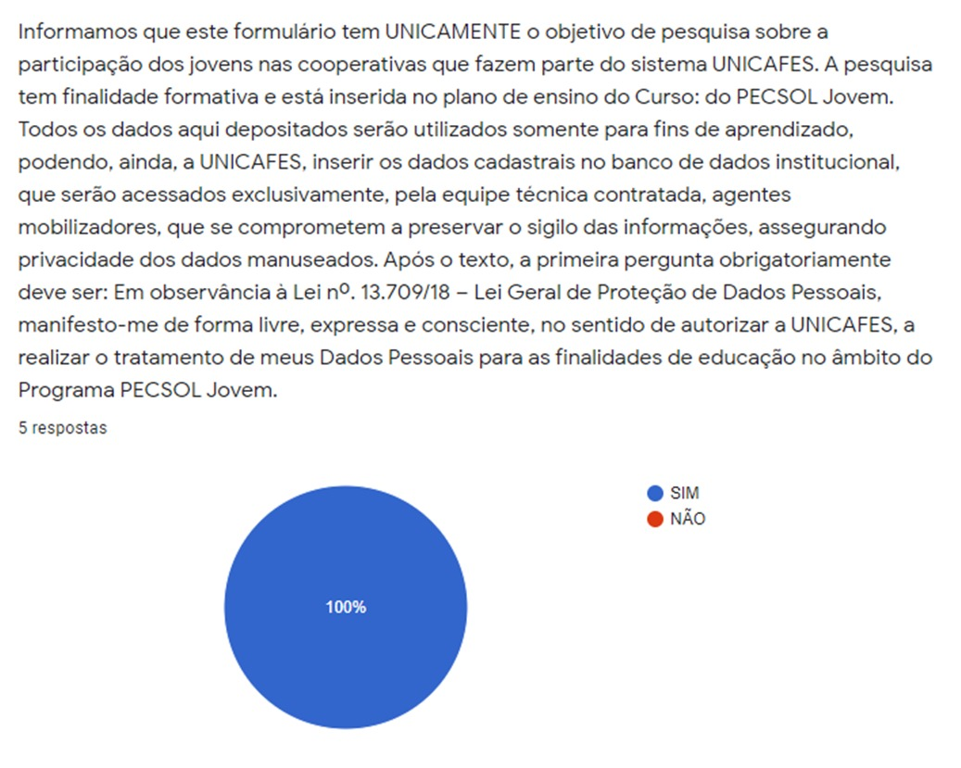
Segue em anexo os resultados obtidos:

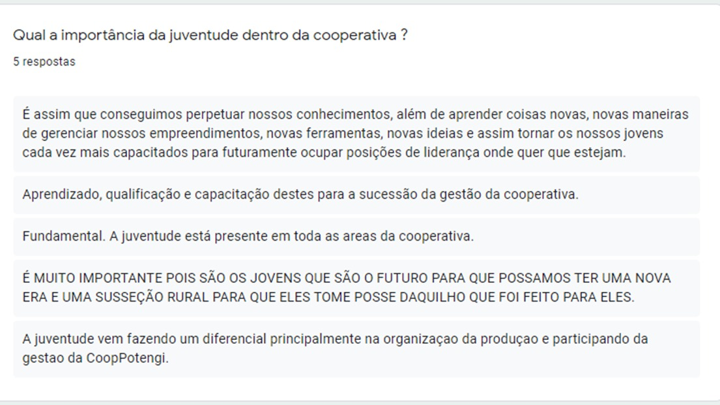
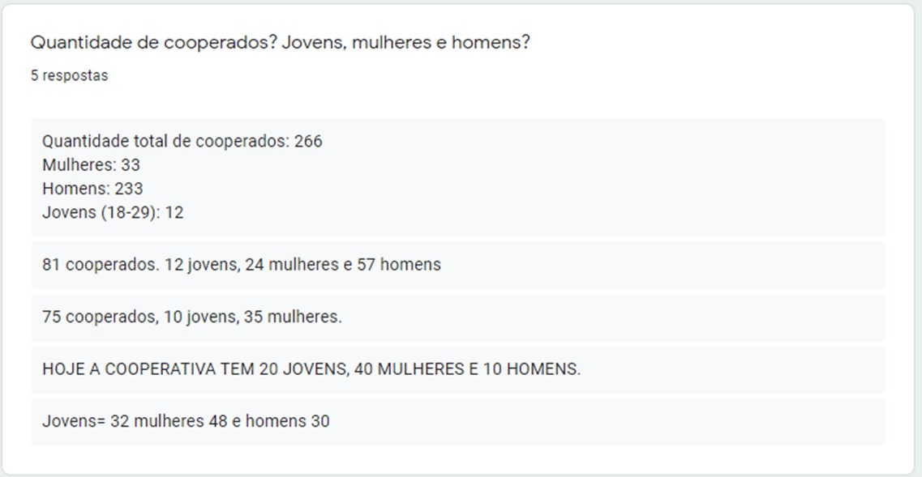
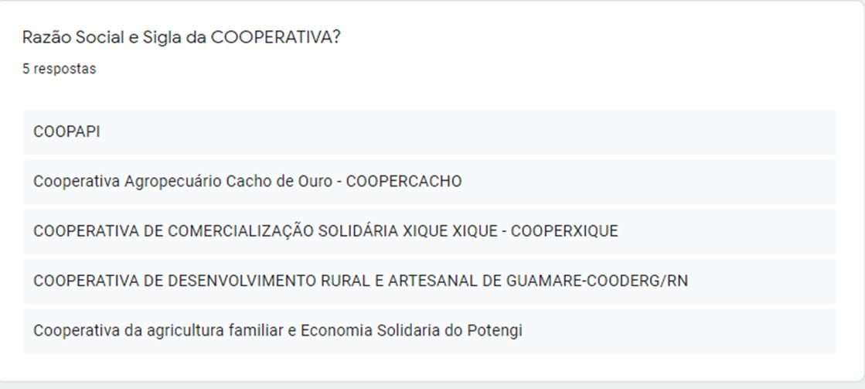
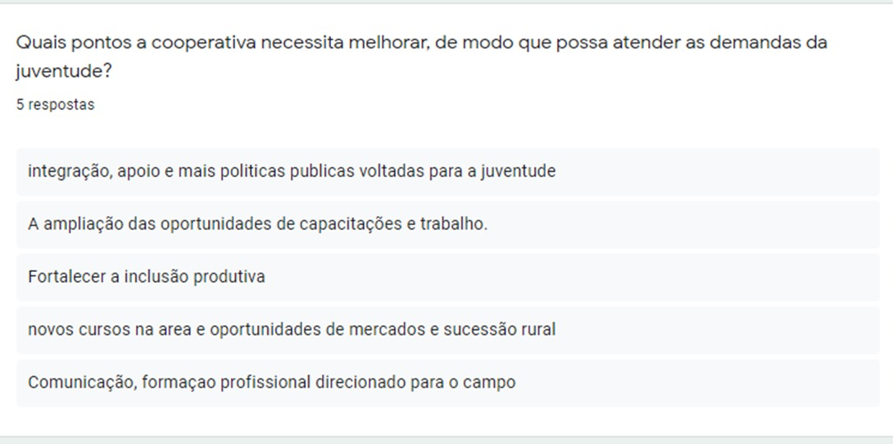
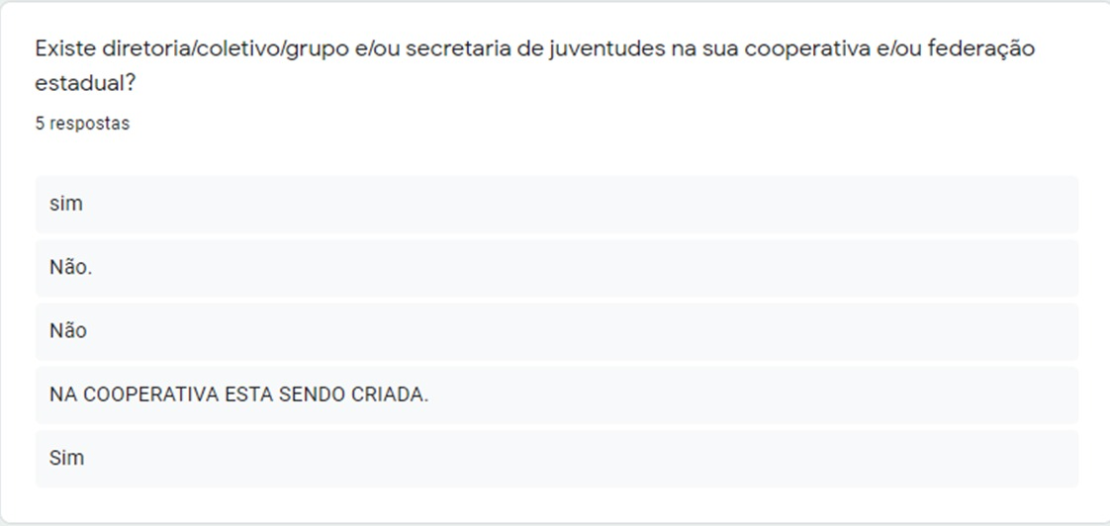
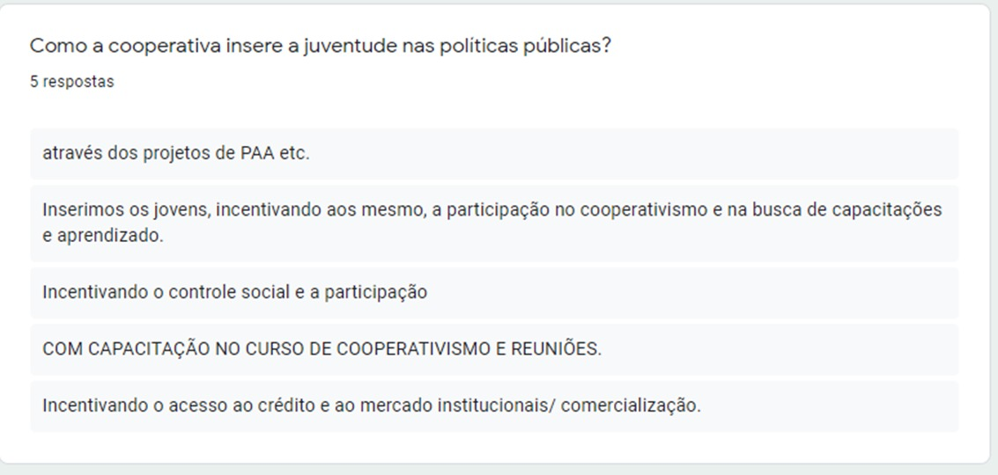

8.4 - Avaliação
- O processo de avaliação será contínuo em cada ação proposta pelo projeto. Também poderão ser aplicados diagnósticos de monitoramento, buscando indicadores e resultados.

9 - RECURSOS ULTILIZADOS

Falar por cima das rubricas orçamentarias.

10 – IMPACTOS E RESULTADOS ESPERADOS

- Jovens atuantes dentro do coletivo estadual de juventudes da Unicafes/RN
- Criação da Secretária de Juventudes da Unicafes/RN

11 – CONSIDERAÇÕES FINAIS
Por fim nos enquanto juventude cooperativista concluímos que, a inclusão e reconhecimento dos jovens em posições de liderança em suas comunidades, ambiente de trabalho ou movimentos sociais ainda é uma realidade a ser vencida. Continuar na luta é fundamental, buscar se preparar e entender que todos estamos aqui para aprender torna esse processo mais fluido, leve e possivel. Cabe as instituições, e poderes públicos fornecer espaços de atuação para esses jovens de forma equitativa, a criação de políticaspúblicas que proporcione a eles condições de ingressos nas mais variadas posições, estabelecer parcerias com demais entidades para proporcionar capacitações, treinamentos momentos e imersão e socialização desses jovens com cooperativas, empreendimentos, etc.

REFERÊNCIAS BIBLIOGRÁFICAS

APÊNDICES
-

ANEXOS

